В ПАМЯТЬ О БОРИСЕ АНДРЕЕВИЧЕ ТРУБНИКОВЕ
Пастухов В.П., Арсенин В.В., Кукушкин А.Б., ¹Курнаев В.А., Морозов Д.Х., ²Трубникова О.Б., Трубников А.С.
Национальный исследовательский центр «Курчатовский институт», г. Москва,
Россия, Pastukhov_VP@nrcki.ru
¹Московский инженерно-физический институт, г. Москва, Россия,
kurnaev@plasma.mephi.ru
²Институт биологии развития им. Н.К. Кольцова РАН, Москва, Россия, oxtr@mail.ru
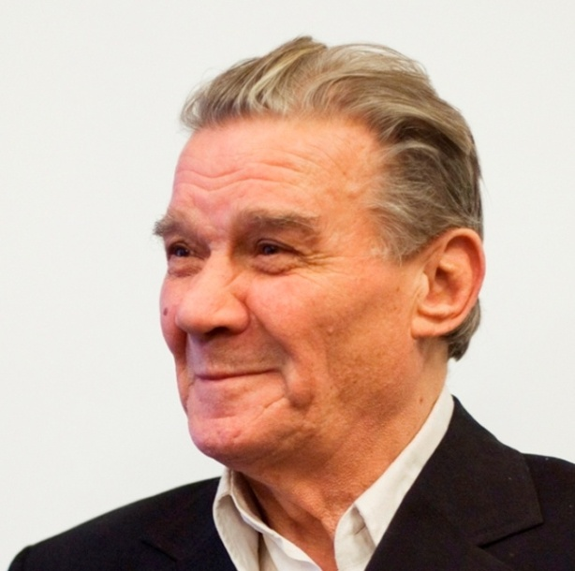
20 июля 2016 года на 88 году жизни после продолжительной и тяжелой болезни скончался Борис Андреевич Трубников, замечательный физик-теоретик, автор известных работ в области физики плазмы, доктор физико-математических наук, профессор, действительный член Российской академии естественных наук. Им опубликовано более 150 научных работ в ведущих журналах, включая ЖЭТФ, УФН, Физика плазмы. Именно ему принадлежит статья о плазме и ее свойствах в БСЭ. Широко известны его научно-популярные статьи в журнале «Природа» и в Физическом энциклопедическом словаре.Начав работу в секторе академика М.А. Леонтовича, молодой теоретик очень быстро продемонстрировал свои незаурядные способности. Уже в 1952 г. им была выполнена пионерская работа по МГД устойчивости цилиндрического шнура плазмы с током, за которой последовала разработка ускорительного механизма генерации нейтронов в плазме z-пинчей. Мировую известность Б.А. Трубникову принесли работы по циклотронному излучению горячей замагниченной плазмы. Они неизменно используются в расчетах энергобаланса в установках термоядерного синтеза, в диагностике плазмы и в исследованиях многих объектав астрофизики. В первом выпуске всемирно известного сборника «Вопросы теории плазмы» (1963 г.), он дал ясное, изящное и наглядное изложение теории кулоновских столкновений в плазме. В докторской диссертации им был предложен и исследован новый класс неустойчивых нелинейных ”квазичаплыгинских” сред. Круг его научных интересов был исключительно широк. В частности, он включал распределение космической пыли по массам частиц и оригинальную систематизацию кварков, теорию развития вулканов и формирование спектров космических лучей, статистическую теорию конкуренции, охватывающую физические, биологические и социальные явления, а также многие другие нетривиальные научные проблемы.
Более 55 лет Б.А. Трубников преподавал в МИФИ, где читал курс теории плазмы. Многие его ученики стали известными учеными. Его учебник «Теория плазмы», изданный в 1996 г., до сих пор остаётся одной из основных книг для студентов, изучающих физику плазмы.
Яркие способности Бориса Андреевича проявлялись не только в науке. Он был исключительно интересным рассказчиком, автором большого числа стихов и песен, альпинистом, горнолыжником, воднолыжником.
Большой след, оставленный Б.А. Трубниковым в науке и в сердцах многих людей, надолго сохранит память об этом выдающемся человеке.

